PARECER Nº 1822, DE 2011
Da COMISSÃO DE FINANÇAS, ORÇAMENTO E PLANEJAMENTO, sobre o Projeto de Lei nº 957, DE 2009

De autoria do Deputado Adriano Diogo, o projeto em epígrafe tem por objetivo dispor sobre a criação do Programa de Inspeção e Manutenção Veicular.
Em pauta, nos termos regimentais, a propositura não recebeu emendas ou substitutivos.
Inicialmente, o projeto foi remetido à Comissão de Constituição e Justiça (atualmente denominada Comissão de Constituição, Justiça e Redação), para que esta opinasse quanto aos seus aspectos constitucional, legal e jurídico, tendo recebido parecer favorável à sua aprovação.
Em seguida, a fim de ser analisada quanto ao seu mérito, a proposição foi encaminhada à Comissão do Meio Ambiente e Desenvolvimento Sustentável, que se manifestou favoravelmente à propositura, com a emenda apresentada.
Nesta oportunidade, a proposição foi conduzida a esta Comissão de Finanças, Orçamento e Planejamento para exame dos aspectos previstos no § 2º do artigo 31 do Regimento Interno.
Ao fazê-lo, constatamos que esta propositura, a qual pretende criar o Programa de Inspeção e Manutenção Veicular no âmbito do Estado de São Paulo, tem previsão na Lei Orçamentária Anual para o ano 2011, a Lei n.º 14.309/10, já que fora reservada verba para a inspeção de fontes poluidoras e de atividades degradadoras do meio ambiente, conforme demonstramos:

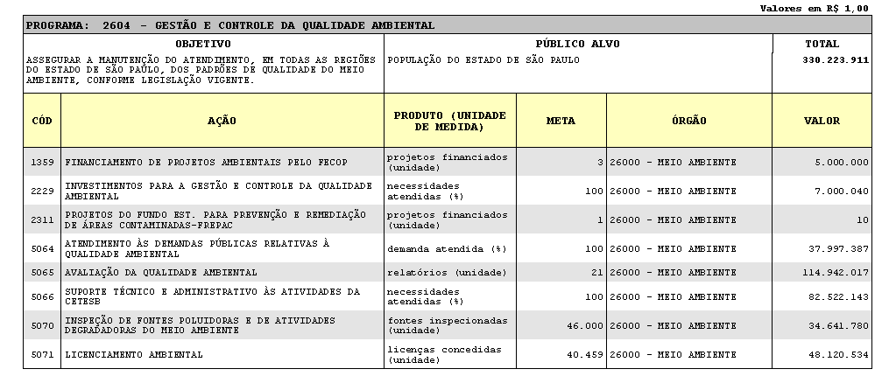
Dessa forma, a proposição apresenta-se em consonância com os ditames do artigo 25 da Constituição Estadual, visto que estão previstos os recursos necessários para atender às novas despesas decorrentes da medida pleiteada.
Por seu turno, relativamente à emenda apresentada pela Comissão de mérito, que isenta da inspeção veículos de coleção e filiados a clubes oficiais de carros antigos credenciados junto ao DENATRAN, nada há que impeça sua adoção sob o aspecto orçamentário, mormente porque o intuito da lei não é de arrecadação, mas que haja efetiva proteção ao meio ambiente, e pela pertinência da exclusão, já que se trata de carros que integram o acervo cultural e histórico do estado e que não podem ser avaliados segundo os padrões atuais de emissão de poluentes, além de terem circulação muito reduzida.
Pelo exposto, somos favoráveis à aprovação do Projeto de Lei nº 957, de 2009, com a emenda apresentada pela Comissão de Meio Ambiente e Desenvolvimento Sustentável.
- Vitor Sapienza – Relator

Aprovado como parecer o voto do relator, favorável à proposição e à emenda da CMDAS.
Sala das Comissões, em 29/11/2011
- Mauro Bragato – Presidente
Mauro Bragato – Regina Gonçalves – Vitor Sapienza – Maria Lúcia Amary – Simão Pedro – Luiz Carlos Marcolino – Orlando Bolçone - Carlos Bezerra

